Universidade Federal do Amazonas
Departamento de Eletricidade
Laboratório de Sistemas de Controle

Controlador Avanço de Fase

Alunos: Aline Mota de Oliveira 20210520
Anderson Vinícius Corrêa de Oliveira 20110224
Gabriel Rebelo Guerreiro 20210292
Ítalo Loureiro Pesos 20210505
Jonas Xavier Pessoa Jr. 20210492

Manaus
01/04/2006
1º) Controlador avanço de fase

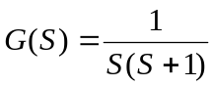

ess=0
zeta=0.707

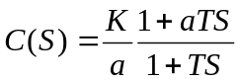, 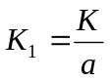

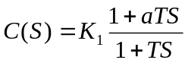

1º Root Locus:

para a=0 e T=0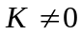

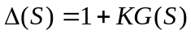

>> gs
Transfer function:
1
-------
s^2 + s
rlocus(gs)
sgrid(0.707,2)

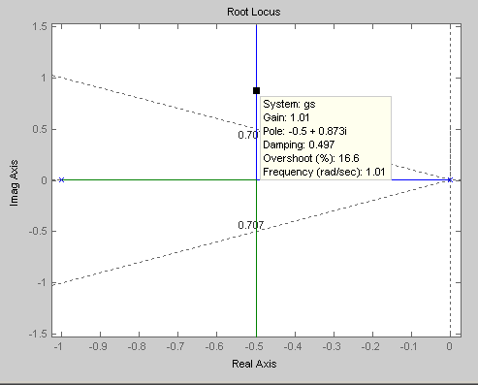
2º Root Lócus:

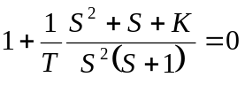

para 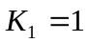
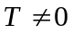
a=0

>> gs2

Transfer function:
s^2 + s + 1
-----------
s^3 + s^2

rlocus(gs3)
sgrid(0.707,2)

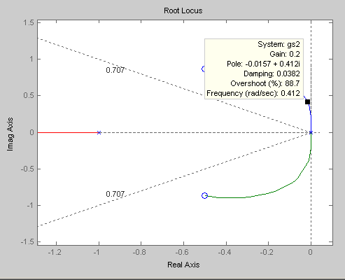

1/T=2
T=0.5

3º Root Lócus

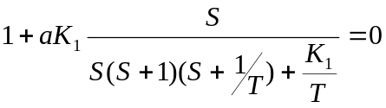

para
T=0.5

>> gs3

Transfer function:
s
---------------------
s^3 + 3 s^2 + 2 s + 2

rlocus(gs3)
sgrid(0.707,2)

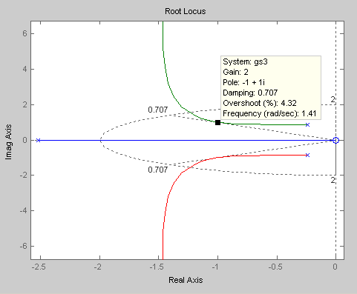

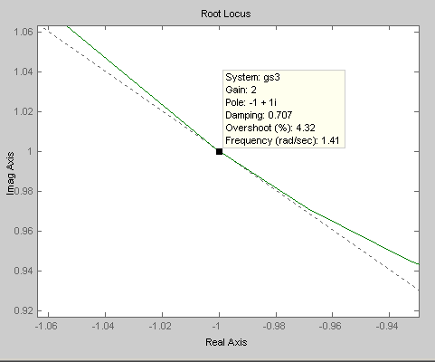

a=2
K=2

Confirmação da Estabilidade no Simulink:

